GUÍA DE MATEMÁTICAS

Nombre: | Curso: 3°A | Fecha: semana N°21
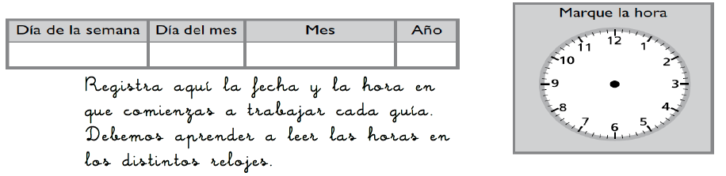

¿QUÉ APRENDEREMOS?
Objetivo (s): OA12 Generar, describir y registrar patrones numéricos, usando una variedad de estrategias en tablas del 100, de manera manual y/o con software educativo.
Contenidos: Patrones y secuencias
Objetivo de la semana: Construir secuencias numéricas y no numéricas, identificando y describiendo la regla de formación aditiva o pictórica.
Habilidad: Construir
¿Qué necesito saber?
Para comenzar necesitas saber de qué se trata la habilidad de construir que es utilizar el conocimiento para realizar tareas.

¿Qué es una serie? ¿Y un patrón?
Hablar de patrones es hablar de regularidades.
Las regularidades están en todas partes y ser capaz de encontrarlas es una habilidad esencial.

Las regularidades están presentes en los fenómenos naturales y en los sociales, y su búsqueda constituye la base de la ciencia

Una secuencia es un patrón repetido, basado en una regla que puede ser de números o de formas, que se mantiene igual a lo largo de la secuencia. Si la secuencia aumenta, la regla es sumar. En cambio, si el número de la secuencia disminuye, la regla es restar.

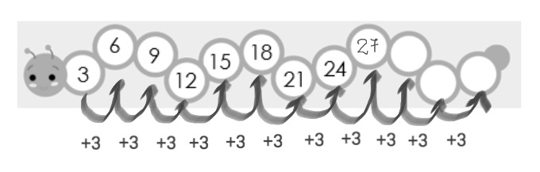

Ahora tu…
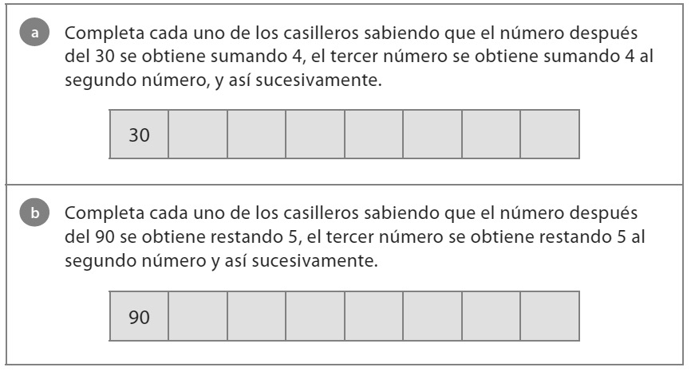
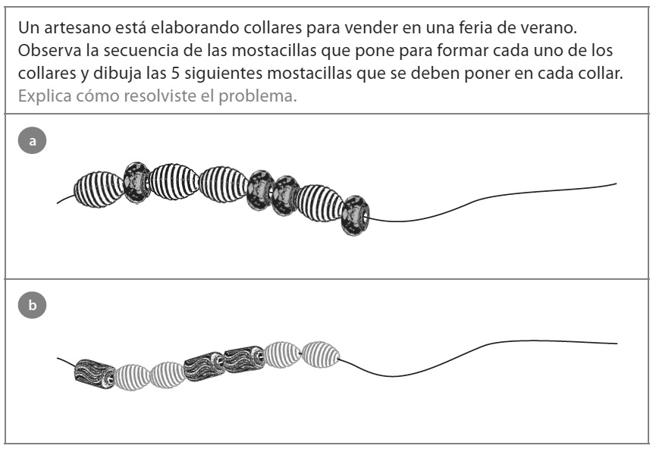

Trabajemos en tu cuaderno…
Comienza escribiendo la fecha en el extremo superior derecho de la hoja y a continuación el objetivo de la guía, que está indicado al inicio de ésta.
Luego escribe cada uno de los siguientes ejercicios respondiendo y explicando cada pregunta que se plantea.

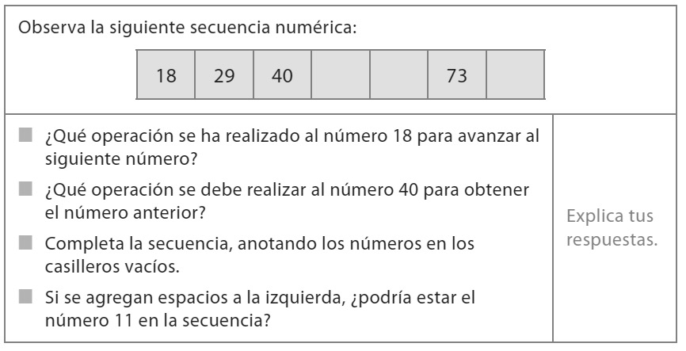

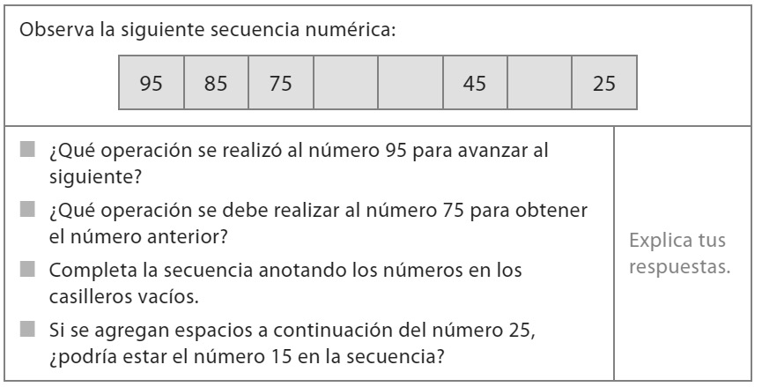

TICKET DE SALIDA
Nombre:_______________ Fecha: ________ Curso:3º A Semana: 21

Encierra en un círculo la respuesta correcta.
¿Cuál o cuáles de los siguientes números pertenecen al patrón que se muestra en el recuadro?

a) 34 b) 38 c) 48 d) 52

¿Cuál o cuáles de los siguientes números pertenecen al patrón que está a continuación?

a) 180 b) 178 c) 155 d) 145

¿Cuál o cuáles de los siguientes números no pertenecen al patrón que está a continuación?

a) 80 b) 81 c) 99 d) 109

28, 32, 36, 40
120, 125, 130, 135
45, 54, 63, 72

¿Cómo lo hiciste?
Muy bien | Bien | Puedo mejorar

